ASUNTO:

TELEMEDICINA Y CONSEJO GENETICO EN EXTREMADURA

MENSAJE:

APLICACIÓN DE LA TELEMEDICINA PARA LA PRÁCTICA DEL CONSEJO GENETICO EN EXTREMADURA

FIGURA 1. Características técnicas de la Red de Telemedicina de Extremadura.
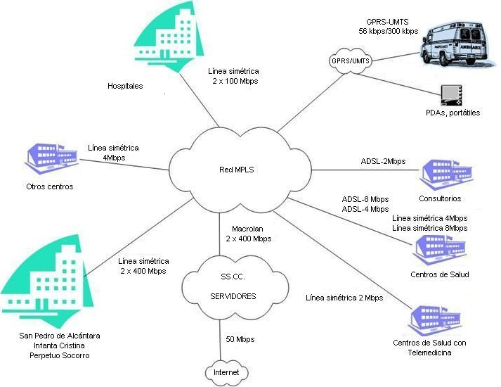
La red de Telemedicina en Extremadura está implementada con tecnología MPLS y MacroLan con líneas simétricas de acceso desde 2 Mbps hasta 400 Mbps. Se realizan conexiones punto a punto y por “I.P.”

FIGURA 2. Distribución de las estaciones de Telemedicina en la Comunidad Autónoma de Extremadura.

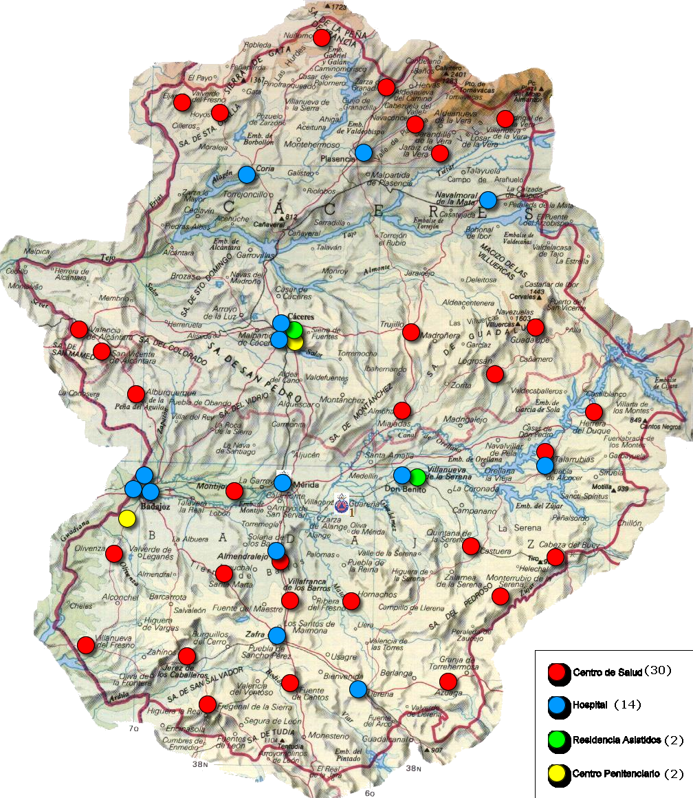
Desde el año 2010 la red se extiende a 14 Hospitales y 30 Centros de Salud de Extremadura, integrando incluso los centros sanitarios con dificultades especificas de acceso a los centros sanitarios, como Centros Penitenciarios y Residencias de Asistidos.

Tabla I: Actividad de la Consulta de Consejo Genético a través de Telemedicina en el periodo referido.

Área de salud | Centro con TM | Población | Nº pacientes | Nº familias | Patología predominante
Badajoz | 6 | 13 | 51 | 25 | Programa Ca Familiar
Don Benito-Vva | 3 | 7 | 22 | 10 | Neurología
Cáceres | 1 | 2 | 2 | 2 | Programa Ca Familiar
Llerena-Zafra | 4 | 5 | 29 | 11 | Programa Ca Familiar
Mérida | 2 | 5 | 22 | 9 | Obesidad Mórbida
TOTAL | 16 | 32 | 126 | 57
Se citaron en 9 meses 126 consultas, participando 32 poblaciones extremeñas distintas que pertenecen a 5 de las 8 aéreas sanitarias existentes en la región. Se atendieron a un total de 126 individuos, integrantes de 57 familias.

